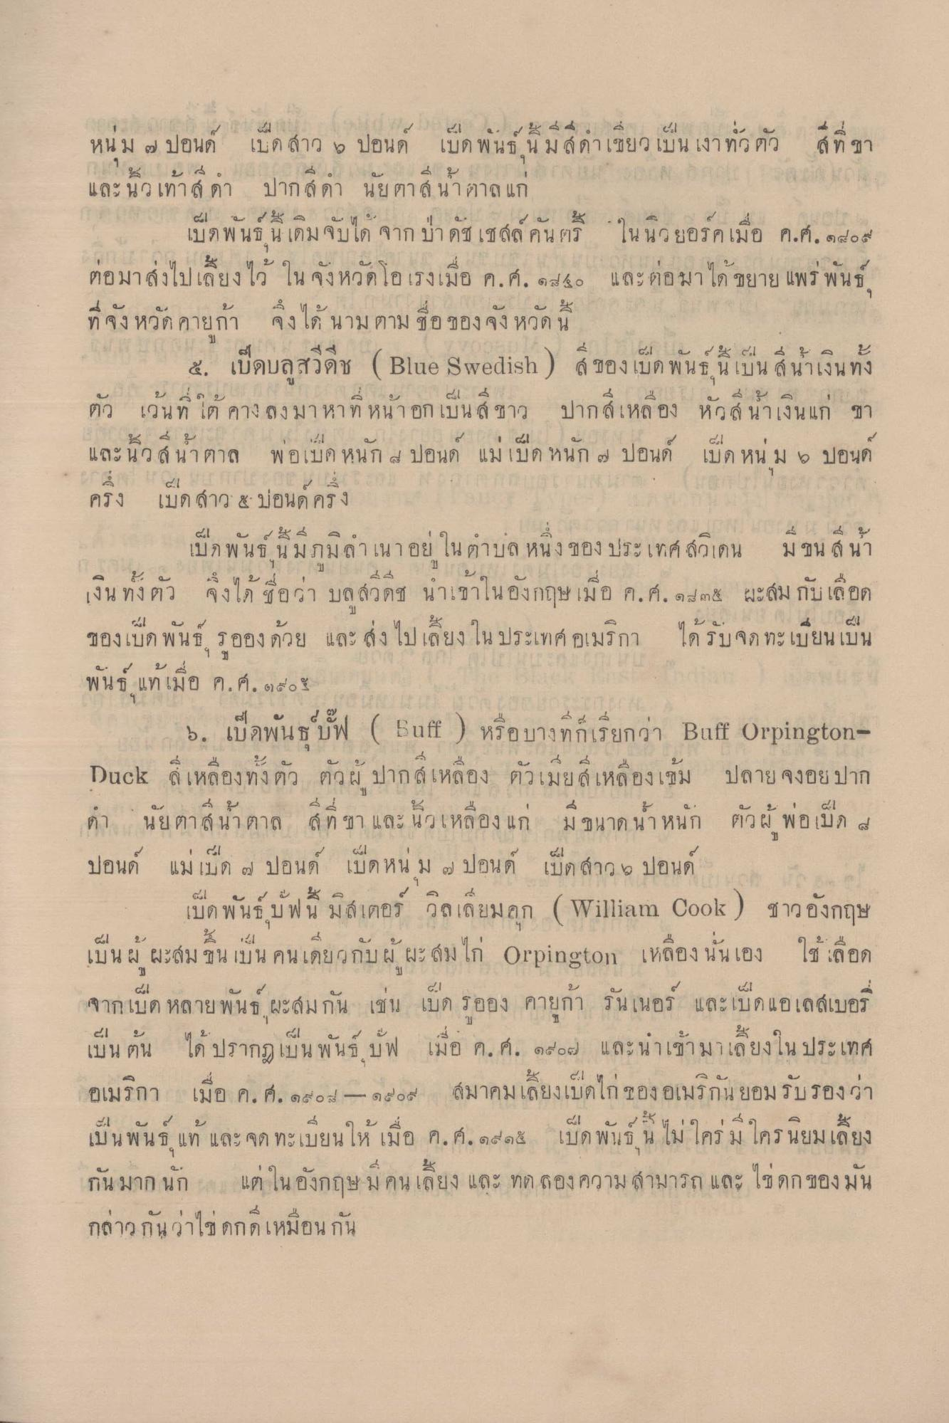
หนม ๗ ปอนด์
4 เบด สาว 5 ปอนด
21 42 44 4 3 4 เบด พนf น ม ส์ คาเซยว เป็นเงาท
ส์ ท ขา
และ นว เทา ดา
ปากด์ ดา นยตา นาดาล แก
เบา พ น น เดม จับได้
| ใบา ๆ
เชล์ล คนตุร
น นายอรคเมอ ค.ศ. ๑๙๐
ต่อมาส่งไปเลี้ยงไว้ ใน จังหวัดโอ เรงเมื่อ ค.ศ. ๑๗๔๐ และต่อมาได้ ขยาย แพร่ พันธ์ ที่จังหวัด คายก้า จึงได้ นาม ตาม ชื่อของจังหวัดน
๕. เบ
๔.1 - 1 4 2 6 บลสวดช Blue Swedish ) ส์ ของ เบด พ น ธ น ใบน ส นาเงิน ทง
ง. 41 4 ตัว เวน ท เต คาง ลงมา หา ท หนา อก เบน ส ชาว ปากล เหลอง หวส์ นาเงิน แก ซา
และ นวด นาตาล
พอเบด หนก 4 ปอนด แม เบด หนก ๒ ปอนด์ เบด หน ม + 2 ปอนุก
ครั้ง
เป็ดสาว ปอนด์ ครึ่ง
๔! 4 เบก พ น
4 3 6 น ม ฤมลาเน
บล หน ง ของ ประเทศ ล้วเดน
ม ชน ส นา
เงิน ทงตว
จงได้ 8
บล ล้วดซ์ นาเขา
เอ ค.ศ. ๑๓๕ ผะล์ม กบเลือด
-
a
ของเบต พ น
ร ออง ดูวย และ
งไป เลยง ในประเทศอเมริกา
ใด รบจด ทะเบียน เบน
1
ปี
พน ฐ แท เมอ ค.ศ. ๒๕๑๖
5. เป็ดพันธุ์บัฟ ( but ) หรือบางที่ก็เรียกว่า Buff (OrpingtonDuck สีเหลืองทั้งตัว ตัวผู้ ปากสีเหลือง ตัวเมียสีเหลืองเข้ม ปลาย จงอยปาก
ตา เนยตา 6 นาตาล ล์ ท ขา และ นวเหล
ม ขนาด นา หนก
ตวผ พ อ เบด 4
41
ปอนด์ แมเมด ๓) ปอนด์ เบด หน ม ) ปอนด เบต ถ้าว 5 ปอนด
1
น
เป็ด พันธุ์บฟน มิสเตอร์ วิลเลียมลูก ( William Cook ) ชาวอังกฤษ เป็นผู้ผะสม ขึ้นเป็น คนเดียวกับผู้ผะสม ไก่ Orpington เหลือง นั่นเอง ใช้เลือด จากเป็ด หลายพันธ์ ผะสมกัน เช่น เป็ด รออง คายก้า รันเนอร์ และเบดแอเดสเบอรี่
๕.
ะ บ เบน ตุน
ได
พ น
บ ฟ
เมื่อ ค.ศ. ๑๕๐๗ และนาเข้ามาเลยงโ
ประเทศ
อเมริกา
เมื่อ ค.ศ. ๑๙๐๐ - ๑๕๐๗ สมาคมเลี้ยงเป็ดไก่ ของอเมริกัน ยอมรับรองว่า
إلى
به
3 14
|
ถ
เบน พ นกิ แท และ จุด ทะเบียน 1ห เ มือ ค.ศ. ๑๕๑๕
เบด พนา น
ใคร นยมเลยง
กันมากนัก แต่ในอังกฤษ มีคนเลี้ยง และ ทดลอง ความสามารถ และ ไข่ดกของมัน กล่าวกันว่าไข่ดกดีเหมือนกัน

